Narva Tantsupidu Narvas asukoha taotlus

Tere,

Soovime pühapäeval, 29. septembril 10:00- 18:00, kasutada all lisatud pildil märgitud, Narva EV100 pargi, ala tasuta kasutamiseks, seoses Narva Tantsupeo 2024 korraldamisega. Samal ajal pargis EV100 hakkab toimuma eesti talunike laat.

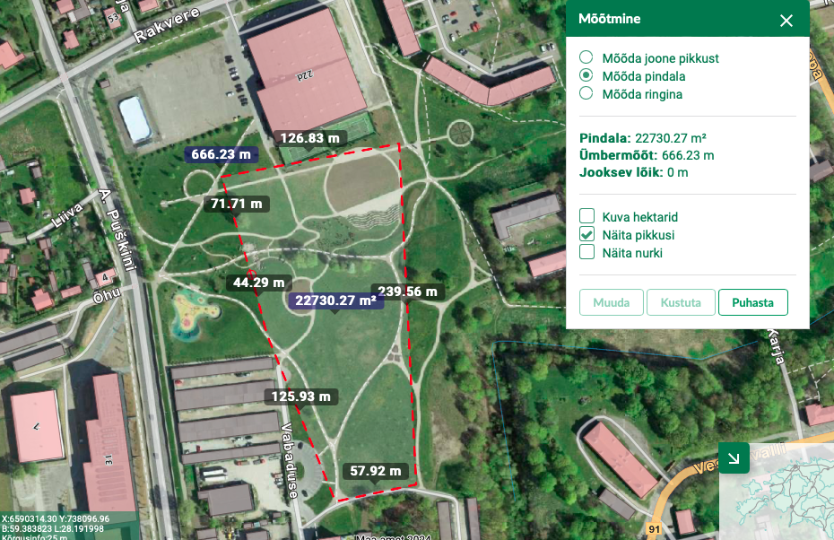

Artjom Poljak
MTÜ WILDSTREM
Juhatuseliigi
E-mail: artjom.poljak@wildstream.ee
Tel. +372 55555787

